Министерство науки и высшего образования Российской Федерации  
Пензенский государственный университет  
Кафедра вычислительная техника

**ОТЧËТ**  
по лабораторной работе №3  
по курсу «Программирование»  
на тему «Циклическая программа»

Выполнили студенты группы 22ВВ2:  
Беляев Д.

Ипполитов И.

Приняли:  
Слепцов Н.В  
Голотенков Н.О

Пенза 2022

**Название**

Циклическая программа

**Цель работы**

Изучение языковых средств и принципов организации циклов на ассемблере, приобретение навыков программирования циклической обработки массивов данных.

**Лабораторное задание**

Разработать программу вычисления таблицы значений функции   
*y=(a+b-c)*d/e* при изменении a с постоянным шагом h. Вычислить n значений функции.

**Метод решения задачи**

Объявили и инициализировали переменные в С, с помощью ассемблерной вставки выполнили алгоритм в соответствии с условием

**Блок-схема программы**

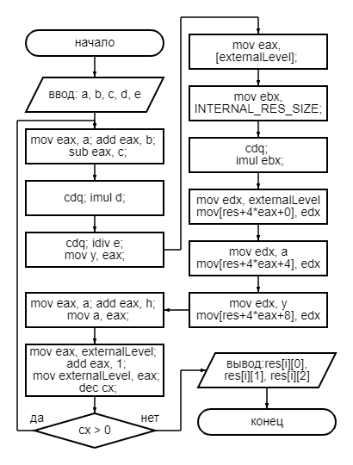

**Листинг**

#define _CRT_SECURE_NO_WARNINGS

#include <stdio.h>

#define EXTERNAL_RES_SIZE 10

#define INTERNAL_RES_SIZE 3

//y = (a + b - c) * d / e

int a, b, c, d, e, y;

int h = 5;

int res[EXTERNAL_RES_SIZE][INTERNAL_RES_SIZE] = {0};

int externalLevel = 0;

//int internalLevel = 0;

int main()

{

#pragma region Numbers Input

printf("Insert a: ");

scanf("%d", &a);

printf("Insert b: ");

scanf("%d", &b);

printf("Insert c: ");

scanf("%d", &c);

printf("Insert d: ");

scanf("%d", &d);

printf("Insert e: ");

scanf("%d", &e);

#pragma endregion

_asm

{

mov cx, EXTERNAL_RES_SIZE;

FOR:

// calculating

mov eax, a;

add eax, b;

sub eax, c;

cdq;

imul d;

cdq;

idiv e;

mov y, eax;

// fill array

mov eax, [externalLevel];

mov ebx, INTERNAL_RES_SIZE;

cdq;

imul ebx;

mov edx, externalLevel;

mov[res + 4 * eax + 0], edx;

mov edx, a;

mov[res + 4 * eax + 4], edx;

mov edx, y;

mov[res + 4 * eax + 8], edx;

// a += h

mov eax, a;

add eax, h;

mov a, eax;

// externalLevel++

mov eax, externalLevel;

add eax, 1;

mov externalLevel, eax;

dec cx;

jnz FOR;

}

for (int i = 0; i < EXTERNAL_RES_SIZE; i++)

printf("num = %d\ta = %d\ty = %d\n", res[i][0], res[i][1], res[i][2]);

}

**Пояснительный текст к программе**

Задается тип int для переменных a, b, c, d, e, y. Значения a, b, c, d, e вводятся с клавиатуры. Создаем двумерный массив res размером 10 на 3. При помощи ассемблерной вставки создаем цикл который вычисляет значение функции *y=(a+b-c)*d/e* и заносит в список номер текущей итерации цикла, значение a и значение y. Значение a увеличивается на постоянный шаг h. После окончания цикла выводится список

**Результат работы программы**

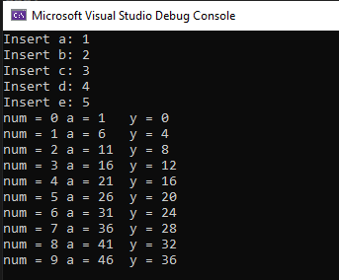

**Протокол трассировки программы**

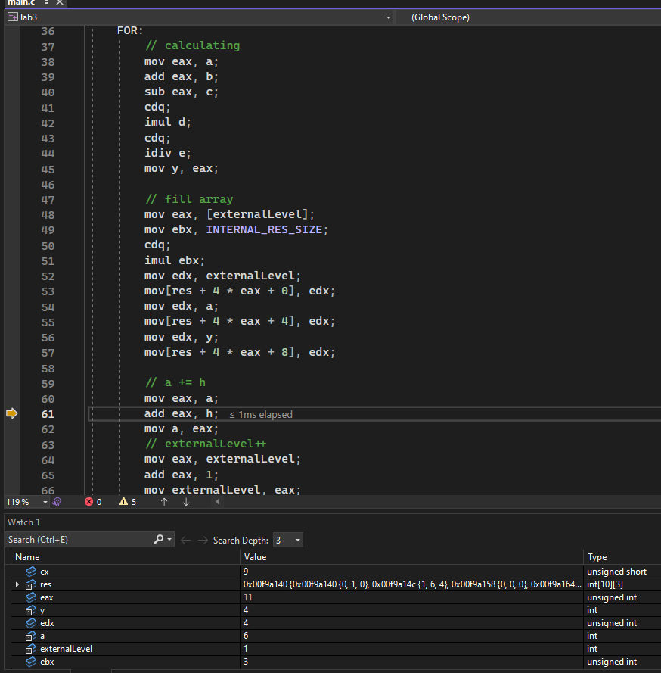

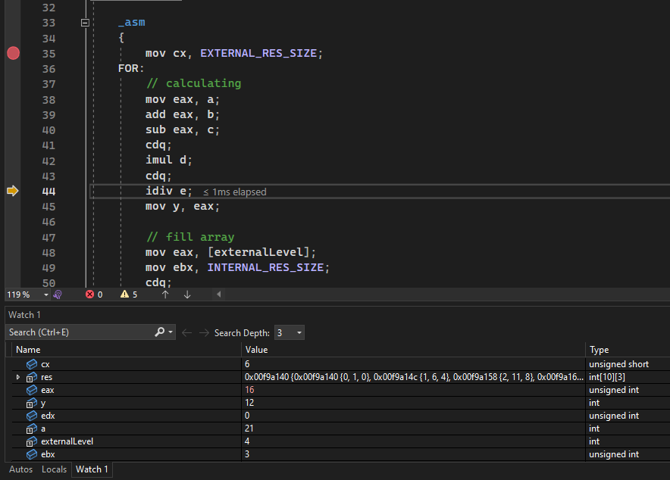

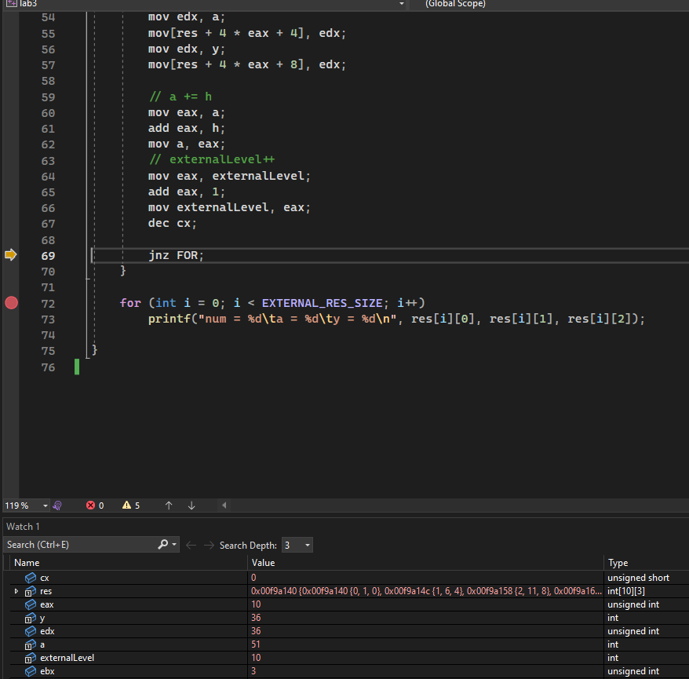

**Вывод**

Мы изучили языковые средства и принципы организации циклов на ассемблере, приобрели навыки программирования циклической обработки массивов данных.